Servidor de nombres

Irvyn xicale cabrera - 201963582

**Diagrama**

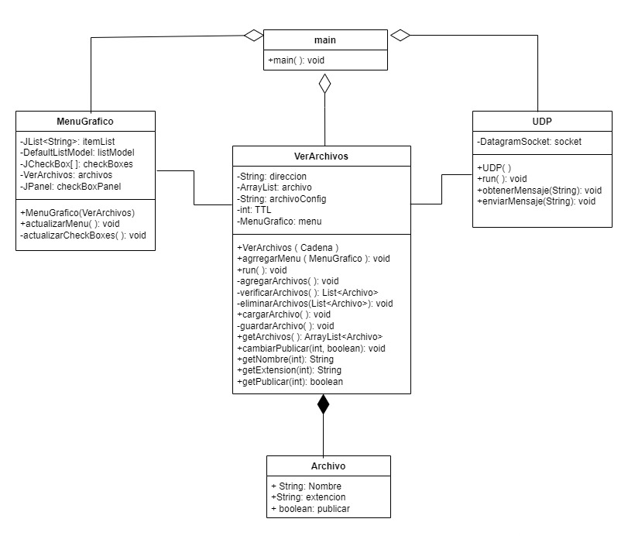

**Código fuente**

**Archivo.java**

package DNS;

class Archivo {

    String nombre;

    String extension;

    boolean publicar;

    public Archivo(String nombre, String extension, boolean publicar) {

        this.nombre = nombre;

        this.extension = extension;

        this.publicar = publicar;

    }

}

**VerArchivos.java**

package DNS;

import java.io.*;

import java.util.*;

//import java.util.stream.Collectors;

import javax.swing.SwingUtilities;

class VerArchivos extends Thread {

    private String direccion = ""; // direccion donde revisaremos los archivos

    private ArrayList<Archivo> archivo = new ArrayList<>(); // un array donde guargamos cada archivo

    private String archivoConfig = System.getProperty("user.dir") + "\\DNS\\config.inf"; // archivo config donde guardamos el TTL, ruda de la carpeta y los archivos

    private int TTL = 5000; // tiempo para revisar la carpeta

    private MenuGrafico menu; // menu grafico

    public VerArchivos(String direccion) {

        this.direccion = direccion;

        this.archivo = new ArrayList<>();

        cargarArchivo(); // Cargar la lista de archivos

    }

    public void agregarMenu(MenuGrafico m){

        menu = m; // llamamos el menu

    }

    @Override

    public void run() {

        while (true) {

            try {

                Thread.sleep(TTL); // Espera el tiempo antes de la siguiente actualización

            } catch (InterruptedException e) {

                e.printStackTrace();

            }

            System.out.println("actualizando ...");

            agregarArchivos(); // metodo para agregar archivos nuevos

            List<Archivo> archivosAEliminar = verificarArchivos(); // obtenemos una lista de los archivos a eliminar

            eliminarArchivos(archivosAEliminar); // eliminamos los archivos de la lista

            guardarArchivo(); // actualizamos el config

        }

    }

    private void agregarArchivos() {

        File folder = new File(direccion); // cargamos la direccion de la carpeta

        File[] files = folder.listFiles(); // cargamos los archivos

        for (File file : files) {

            if (file.isFile()) {

                String nombreCompleto = file.getName(); // obtenemos el nombre completo del archivo

                String extension = nombreCompleto.substring(nombreCompleto.lastIndexOf(".") + 1); // obtiene la extencion

                String nombre = nombreCompleto.substring(0, nombreCompleto.lastIndexOf(".")); // obtenemos el puro nombre sin extencion

                boolean publicar = false; // decidi que todos los archivos recien ingresados no estara publicados

                boolean existeEnLista = archivo.stream().anyMatch(f -> f.nombre.equals(nombre)); // con este metodo decidimos si el archivo ya existe

                if (!existeEnLista) { // en caso de no existir lo agregamos

                    archivo.add(new Archivo(nombre, extension, publicar)); // agregamos al objeto Archivo

                    System.out.println("agregando " + nombre + " " + extension + " " + publicar);

                }

            }

        }

    }

    private List<Archivo> verificarArchivos() {

        List<Archivo> archivosAEliminar = new ArrayList<>();// creamos el arreglo

        for (Archivo archivoEnLista : archivo) {

            File archivoActual = new File(direccion + "/" + archivoEnLista.nombre + "." + archivoEnLista.extension); //ponemos la direccion completa del archivo

            if (!archivoActual.exists()) {// si no existe en la direccion entonces se elimino y tenemos que eliminarlo

                System.out.println("El archivo " + archivoEnLista.nombre + "." + archivoEnLista.extension + " no está presente y será eliminado.");

                archivosAEliminar.add(archivoEnLista);// agregamos el archivo a la lista de eliminar

            }

        }

        return archivosAEliminar; // devolvemos los archivos a elminar

    }

    private void eliminarArchivos(List<Archivo> archivosAEliminar) {

        archivo.removeAll(archivosAEliminar); // eliminamos los archivos en la lista

        SwingUtilities.invokeLater(() -> menu.actualizarMenu());// actualizamos el menu

    }

    public void cargarArchivo() {

        try (BufferedReader reader = new BufferedReader(new FileReader(archivoConfig))) {

            String line;

            int lineCount = 0; // Variable para llevar el conteo de líneas

            while ((line = reader.readLine()) != null) {

                lineCount++;// aumentamos el contador

                if (lineCount == 1) {// la primera linea es el TTL

                    TTL = Integer.parseInt(line); // guardamos el TTL

                    System.out.println("TTL: " + TTL);

                }if (lineCount == 2) {// la linea 2 es la direccion de la carpeta compartida

                    direccion = line;

                    System.out.println("direccion: " + direccion);

                }if (lineCount == 3) {// la linea 3 es la direccion del config

                    archivoConfig = line;

                    System.out.println("config: " + archivoConfig);

                }else{// despues de la 3 linea son los archivos previamente guardados tiene una estructura como la siguiente

                    //nombre_archivo,extencion,(un boolean para saber si se comparte o no)

                    String[] parts = line.split(",");// obtenemos el nombre,extencion y el boolean

                    if (parts.length >= 3) {

                        archivo.add(new Archivo(parts[0], parts[1], Boolean.parseBoolean(parts[2])));// agregamos a la lista de archivos

                        System.out.println("agregando " + parts[0] + " " + parts[1] + " " + parts[2]);

                    }

                    for (Archivo archivo2 : archivo) {

                        System.out.println("lista ------> " + archivo2.nombre + "." + archivo2.extension + " - " + archivo2.publicar);

                    }

                }

            }

        } catch (FileNotFoundException e) {

            System.err.println("El archivo de registro no existe. Se creará uno nuevo.");// en caso de no existir el archivo mandamos el mensaje

        } catch (IOException e) {

            e.printStackTrace();

        }

    }

    private void guardarArchivo() {

        try (BufferedWriter writer = new BufferedWriter(new FileWriter(archivoConfig))) {// accedemos al config

            writer.write(Integer.toString(TTL));// guardamos el TTL

            writer.newLine();

            writer.write(direccion);// guardamos la direccion de la carpeta

            writer.newLine();

            writer.write(archivoConfig);// guardamos la direccion del archivo config

            writer.newLine();

            for (Archivo archivo : archivo) {// guardamos todos loa archivos en la lista de archivos

                writer.write(archivo.nombre + "," + archivo.extension + "," + archivo.publicar);

                writer.newLine();

            }

            SwingUtilities.invokeLater(() -> menu.actualizarMenu()); // actualizamos el menu grafico

        } catch (IOException e) {

            e.printStackTrace();

        }

    }

    public ArrayList<Archivo> getArchivos() {// este metodo nos servira en el menu grafico

        return archivo;

    }

    public void cambiarPublicar(int index, boolean cambio){// cambiamos el boolean publicar(en el objeto de MenuGrafico)

        archivo.get(index).publicar = cambio;

    }

    public String getNombre(int index){// obtenemos el nombre

        return archivo.get(index).nombre;

    }

    public String getExtension(int index){// obtenemos la extensión

        return archivo.get(index).extension;

    }

    public boolean getPublicar(int index){// obtenemos el boleano de publicar

        return archivo.get(index).publicar;

    }

}

**MenuGrafico.java**

package DNS;

import javax.swing.*;

import java.awt.*;

import java.awt.event.ItemEvent;

public class MenuGrafico extends JFrame {

    private JList<String> itemList;

    private DefaultListModel<String> listModel;

    private JCheckBox[] checkBoxes;

    private VerArchivos archivos;

    private JPanel checkBoxPanel;

    public MenuGrafico(VerArchivos archivos) {

        this.archivos = archivos;// agregamos el archivo donde tenemos la lista de archivos

        //agregamos atributos principales de nuestro menu

        setTitle("Menú Gráfico");

        setDefaultCloseOperation(EXIT_ON_CLOSE);

        setSize(500, 700);

        setLocationRelativeTo(null);

        listModel = new DefaultListModel<>();// agregamos el nombre de los archivos que tenemos

        for (int i = 0; i < archivos.getArchivos().size(); i++) {

            listModel.addElement(archivos.getNombre(i) + "." + archivos.getExtension(i));

        }

        itemList = new JList<>(listModel); // los agregamos

        itemList.setSelectionMode(ListSelectionModel.SINGLE_SELECTION);

        itemList.addListSelectionListener(e -> actualizarCheckBoxes());

        JPanel panel = new JPanel();

        panel.setLayout(new BorderLayout());

        panel.add(new JScrollPane(itemList), BorderLayout.CENTER);// lo agregamos a nuestro panel

        checkBoxPanel = new JPanel(); // Inicializamos checkBoxPanel

        checkBoxPanel.setLayout(new BoxLayout(checkBoxPanel, BoxLayout.PAGE_AXIS));

        checkBoxes = new JCheckBox[listModel.getSize()];

        for (int i = 0; i < listModel.getSize(); i++) {

            // agregamos los checkbox con el atributu de publicar

            checkBoxes[i] = new JCheckBox();

            checkBoxes[i].setSelected(archivos.getPublicar(i));

            final int index = i;

            checkBoxes[i].addItemListener(e -> {// agregamos un evento al checbox

                if (e.getStateChange() == ItemEvent.SELECTED) {// si el checbox esta seleccionado

                    archivos.cambiarPublicar(index, true);// cambiamos el estado

                } else if (e.getStateChange() == ItemEvent.DESELECTED) {// en caso contrario

                    archivos.cambiarPublicar(index, false);// cambiamos el estado

                }

                System.out.println("Cambio realizado para " + archivos.getNombre(index) + "." + archivos.getExtension(index));

            });

            checkBoxPanel.add(checkBoxes[i]);// agregamos el checkbox al panel

        }

        panel.add(checkBoxPanel, BorderLayout.EAST);// agregamos los checkbox al panel

        add(panel); // agregamos el panel

    }

    public void actualizarMenu() {

        listModel.clear();// limpiamos el la lista

        for (int i = 0; i < archivos.getArchivos().size(); i++) {

            listModel.addElement(archivos.getNombre(i) + "." + archivos.getExtension(i));// volvemos a agregar los archivos

        }

        actualizarCheckBoxes(); // Actualiza los checkboxes cuando se actualiza la lista de elementos

    }

    private void actualizarCheckBoxes() {

        for (JCheckBox checkBox : checkBoxes) {

            checkBoxPanel.remove(checkBox); // Elimina los checkboxes existentes

        }

        checkBoxes = new JCheckBox[listModel.getSize()];

        for (int i = 0; i < listModel.getSize(); i++) { // agregamos los checkboxes

            checkBoxes[i] = new JCheckBox();

            checkBoxes[i].setSelected(archivos.getPublicar(i));

            final int index = i;

            checkBoxes[i].addItemListener(e -> {

                if (e.getStateChange() == ItemEvent.SELECTED) {

                    archivos.cambiarPublicar(index, true);

                } else if (e.getStateChange() == ItemEvent.DESELECTED) {

                    archivos.cambiarPublicar(index, false);

                }

                System.out.println("Cambio realizado para " + archivos.getNombre(index) + "." + archivos.getExtension(index));

            });

            checkBoxPanel.add(checkBoxes[i]); // Agrega los nuevos checkboxes

        }

        checkBoxPanel.revalidate(); // Actualiza la disposición del panel

        checkBoxPanel.repaint(); // Repinta el panel

    }

}

**UDP.java**

package DNS;

import java.io.IOException;

import java.net.*;

public class UDP extends Thread{

    private DatagramSocket socket;

    public UDP() {

        try {

            socket = new DatagramSocket(50000); // agregamos el puerto

        } catch (SocketException e) {

            e.printStackTrace();

        }

    }

    public void run() {

        try {

            while (true) {

                // recibimos el mensaje en el servidor

                byte[] receiveData = new byte[1024];

                DatagramPacket receivePacket = new DatagramPacket(receiveData, receiveData.length);

                socket.receive(receivePacket);

                String message = new String(receivePacket.getData(), 0, receivePacket.getLength());

                obtenerMesaje(message);// enviamos el mensaje para procesar

            }

        } catch (IOException e) {

            e.printStackTrace();

        }

    }

    public void obtenerMesaje(String message) {// en este metodo procesaremos el mensaje

        System.out.println("Mensaje recibido en el servidor: " + message);

    }

    public void enviarMensaje(String message, InetAddress destinationAddress, int destinationPort) {// metodo para enviar mensaje

        try {

            byte[] sendData = message.getBytes();

            DatagramPacket sendPacket = new DatagramPacket(sendData, sendData.length, destinationAddress, destinationPort);

            socket.send(sendPacket);// enviamos el mensaje

            System.out.println("Mensaje enviado desde el cliente: " + message);

        } catch (IOException e) {

            e.printStackTrace();

        }

    }

}

**Main.java**

package DNS;

// librerias para ser cliente

/*

import java.net.InetAddress;

import java.net.UnknownHostException;

*/

import javax.swing.*;

import java.io.BufferedReader;

import java.io.File;

import java.io.FileNotFoundException;

import java.io.FileReader;

import java.io.IOException;

public class main {

    public static void main(String[] args){

        UDP servidor = new UDP(); // creamos el objeto UDP

        String direccion = "";// iniciamos la direcion de la carpeta

        boolean primerInicio = true;// controlamos si es el primer inicio

        try (BufferedReader reader = new BufferedReader(new FileReader(System.getProperty("user.dir") + "\\DNS\\config.inf"))) {

            // si entramos aqui entonces el archivo config existe y no es el primer inicio del programa

            primerInicio = false;// no el el primer inicio

            String line;

            int lineCount = 0; // Variable para llevar el conteo de líneas

            while ((line = reader.readLine()) != null || lineCount < 3) {

                lineCount++;

                if (lineCount == 2) {

                    direccion = line;// leemos la dirección de la carpeta

                    System.out.println("direccion previa: " + direccion);

                }

            }

        } catch (FileNotFoundException e) {

            System.err.println("primer inicio del programa");

            primerInicio = true;// es el primer inicio del programa

        } catch (IOException e) {

            e.printStackTrace();

        }

        if (primerInicio == true) {

            SwingUtilities.invokeLater(() -> {// creamos un menu para obtener la direccion de la carpeta compartida

                JFileChooser fileChooser = new JFileChooser();

                fileChooser.setFileSelectionMode(JFileChooser.DIRECTORIES_ONLY);

                int result = fileChooser.showOpenDialog(null);

                if (result == JFileChooser.APPROVE_OPTION) { // cuando tenemos la direccion

                    File selectedDirectory = fileChooser.getSelectedFile();

                    VerArchivos verArchivos = new VerArchivos(selectedDirectory.getAbsolutePath()); // creamos el objeto de verArchivos con la direccion que el usuario nos dio

                    verArchivos.start();

                    SwingUtilities.invokeLater(() -> {// creamos el menu grafico

                        MenuGrafico menu = new MenuGrafico(verArchivos);// creamo y pasamos el objeto de verArchivos al menu

                        verArchivos.agregarMenu(menu);// vinculamos el menu al objeto de verArchivos

                        menu.setVisible(true);// mostramos el menu

                    });

                }

            });

        }else{// no es el primer inicio del programa

            VerArchivos verArchivos = new VerArchivos(direccion);// creamos el objeto verArchivos

            verArchivos.start();

            SwingUtilities.invokeLater(() -> {

                MenuGrafico menu = new MenuGrafico(verArchivos);// creamo y pasamos el objeto de verArchivos al menu

                verArchivos.agregarMenu(menu);// vinculamos el menu

                menu.setVisible(true);// mostrmos el menu

            });

        }

        servidor.start();

    }

}